808nm＆870nm赤外レーザーポインター

SDL-808-ILP-001T
SDL-870-ILP-001T

【特徴・用途】
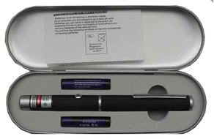

本製品は、赤外レーザーポインター(波長808nm＆870nm)です。
持ち運びが便利で、安定して使用することができます。

【注】本製品のレーザー光は目に見えません。

仕様 | 型式
MODEL | SDL-808-ILP-001T | SDL-870-ILP-001T
出力 | 0.5～1ｍW
波長 | 808±5nm | 870nm±5nm
オペレーションモード | ＣＷ
形状 | 13.2×171ｍｍ
ビーム拡がり角 | <1.5ｍrad
ビーム径 | ~2×4ｍｍ
使用電池 | 単4電池 2本
動作温度 | 10~35℃
ON/OFF仕様 | プッシュ式
寿命 | 3000H
保証期間 | 1年間

